WORKSHEET 1
What’s your favourite colour?
Name: 1st grade Deadline: 23-03-2020 6pm
Objective: Learn about colours and demonstrate secondary colours by mixing primary colours.

ACTIVITY 1
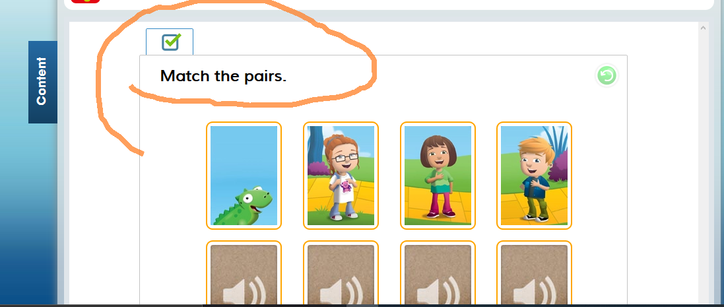
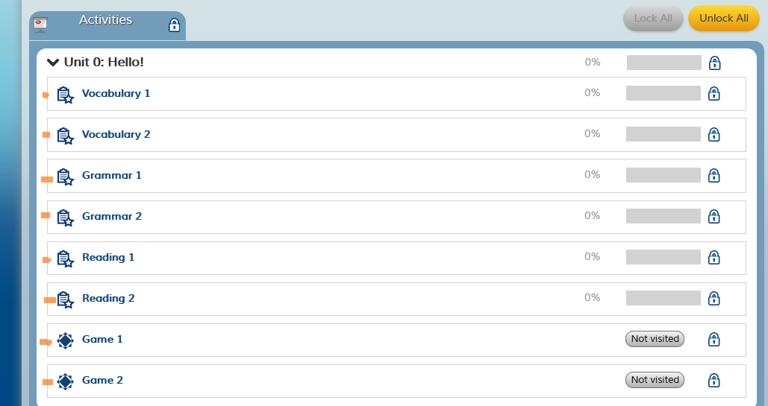
Ve a tu cuenta de Cambridge para utilizar los recursos de tu libro de inglés GUESS WHAT 1 y realiza TODAS las actividades de la unidad Hello! que allí se indican utilizando el código Fc6ZW2.
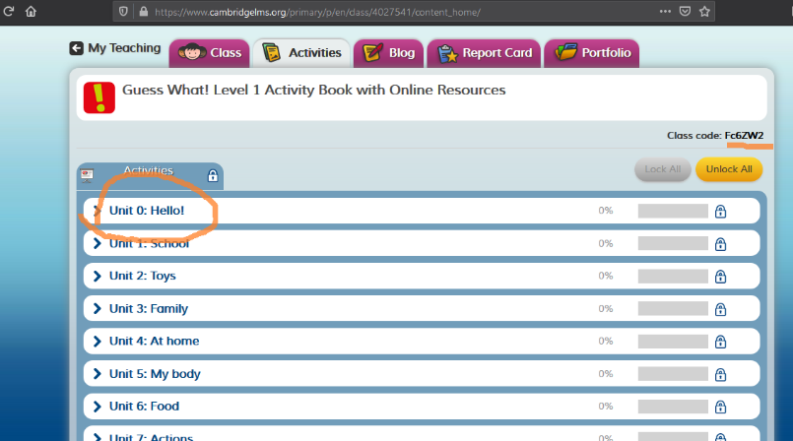

ACTIVITY 2 Deadline: 25-03-2020
6PM
Do the following experiment below. Mezcla los colores que se indican en el recuadro y luego pinta el círculo del color que resulte.YOU WILL NEED:
- COLOUR RED
- COLOUR BLUE
- COLOUR YELLOW
(You can use either paint or pencil colours) Puedes utlizar pintura o colores de madera.
MIX RED and YELLOW:

What colour did you get?

MIX YELLOW and BLUE:
What colour did you get?

MIX BLUE and RED:
What colour did you get?

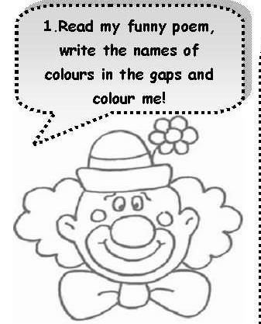
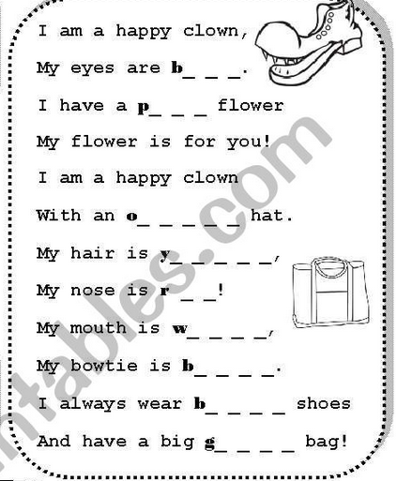
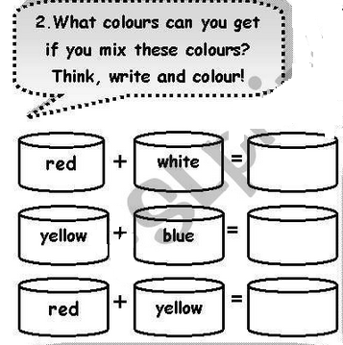
ACTIVITY 3: Lee el siguiente poema y colorea al payaso. Luego en 2. Mezcla los colores. PIENSA, ESCRIBE Y COLOREA. Deadline: 27-03-2020 6pm

